Организация горячего питания обучающихся в школе

Уважаемые родители!

В целях выполнения пункта 5а перечня поручений по реализации Послания Президента Российской Федерации от 15 января 2020 года № Пр-113, предусматривающим поэтапный переход с 1 сентября 2020 года до 1 сентября 2023 года на организацию бесплатного здорового горячего питания для обучающихся 1-4 классов, осваивающих образовательные программы начального общего образования, а также предоставления государственной поддержки за счет средств федерального и краевого бюджета, с 1 сентября обучающиеся 1-4 классов обеспечены бесплатным горячим питанием, обучающиеся первой смены обеспечиваются бесплатным завтраком, обучающиеся второй смены бесплатным обедом, введено единое меню.

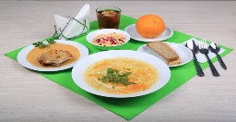

Меню для обучающихся 1-4 классов.

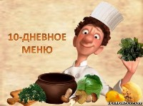

1 день | Бутерброд с сыром «Голландский» и маслом сливочным  Каша жидкая молочная (рисовая)  Какао с молоком  Хлеб пшеничный  Фрукты свежие (яблоки) | 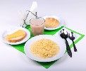
2 день | Овощи свежие (огурцы)  Жаркое по-домашнему  Фруктовый чай  Хлеб пшеничный  Хлеб ржаной йодированный  Кисломолочный продукт (кефир 2,5 % жирности) | 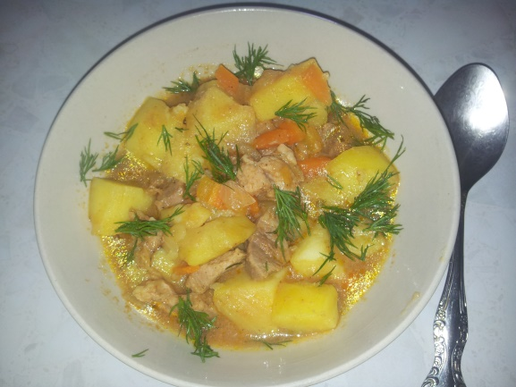
3 день | Салат из овощей (помидоров и огурцов)  Котлеты рубленные из кур, запеченные с соусом молочным  Каша вязкая (ячневая)  Кофейный напиток на молоке  Хлеб пшеничный  Хлеб ржаной йодированный  Сок натуральный (яблочный) | 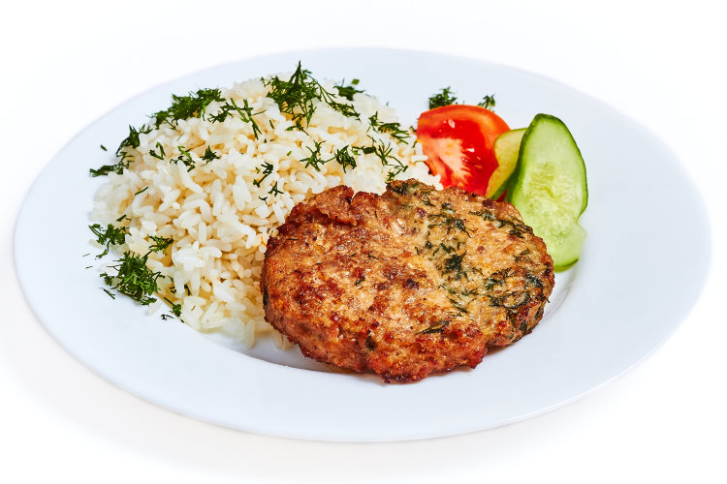
4 день | Салат из овощей (белокачанной капусты)  Рыба запеченная с молочным соусом  Картофельное пюре  Чай с лимоном  Хлеб ржаной йодированный  Пирог фруктовый «Школьный» | 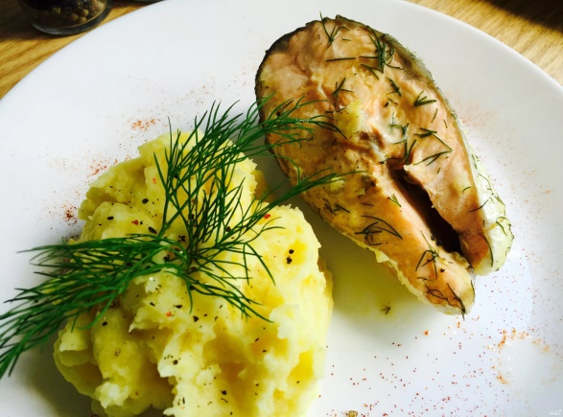
5 день | Овощи свежие (помидоры)  Омлет с колбасой или сосисками  Фруктовый чай  Хлеб пшеничный  Хлеб ржаной йодированный  Фрукты свежие (груши) | 
6 день | Овощи свежие (огурцы)  Котлеты (биточки) особые  Рагу из овощей  Чай с сахаром  Хлеб ржаной йодированный  Хлеб пшеничный  Сок натуральный (персиковый) | 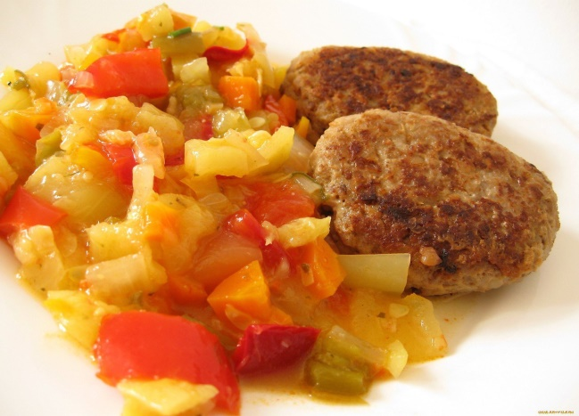
7 день | Овощи свежие (помидоры)  Шницель рыбный натуральный  Картофель отварной  Напиток из сухофруктов  Хлеб пшеничный  Хлеб ржаной йодированный  Сок натуральный (грушевый) | 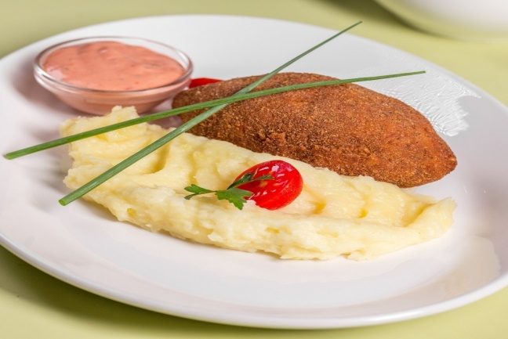
8 день | Салат из овощей (белокачанной капусты с морковью)  Тефтели из говядины  Соус сметанный  Каша вязкая (гречневая)  Фруктовый чай  Хлеб ржаной йодированный  Хлеб пшеничный  Кондитерское изделие (печенье сахарное) | 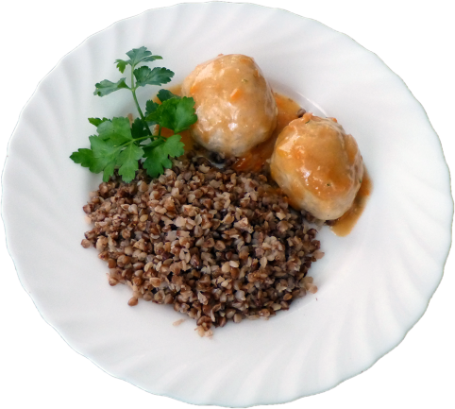
9 день | Пудинг из творога (запечённый)  Молоко сгущенное  Какао с молоком  Хлеб пшеничный  Кисломолочный продукт (йогурт 3,2 %-ой жирности) | 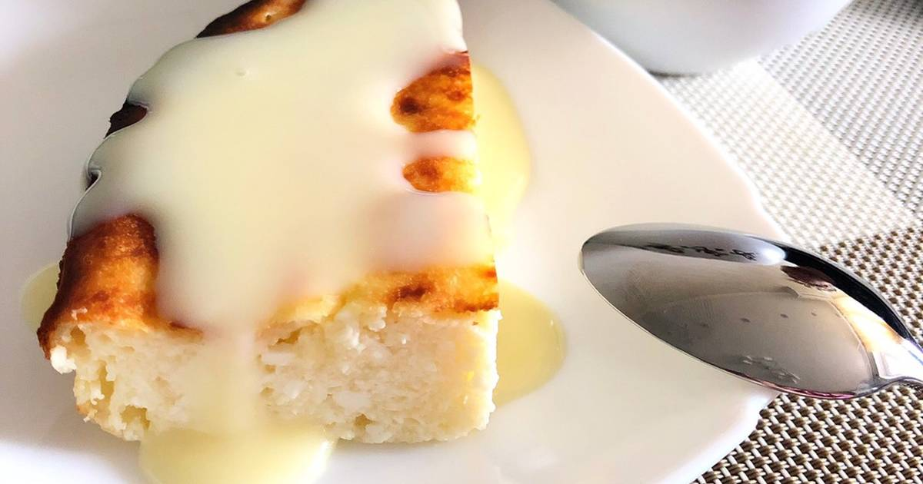
10 день | Овощи свежие (огурцы)  Фрикадельки из кур или бройлеров-цыплят  Макаронные изделия отварные с маслом  Кофейный напиток на молоке  Хлеб ржаной йодированный  Хлеб пшеничный  Фрукты свежие (персики) | 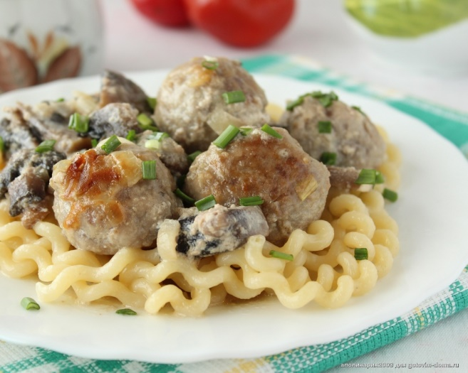



Нормативные правовые документы федерального,
регионального и муниципального уровней, регулирующие
вопросы организации горячего питания

1. Послание Президента Российской Федерации от 15 января 2020 года № Пр-113, предусматривающим поэтапный переход с 1 сентября 2020 года до 1 сентября 2023 года на организацию бесплатного здорового горячего питания для обучающихся 1-4 классов, осваивающих образовательные программы начального общего образования, а также предоставления государственной поддержки за счет средств федерального и краевого бюджета на эти цели.
2. Федеральный закон Российской Федерации от 29.12.2012 № 273-ФЗ «Об образовании в Российской Федерации».
3. Постановление Главного государственного санитарного врача Российской Федерации от 23 июля 2008 года № 45 «Об утверждении СанПиН 2.4.5.2409-08» «Санитарно-эпидемиологические требования к организации питания обучающихся в общеобразовательных учреждениях, учреждениях начального и среднего профессионального образования».
4. Постановление главы администрации (губернатора) Краснодарского края от 5 октября 2015 года № 939. «Об утверждении государственной программы Краснодарского края «Развитие образования».
5. Постановление администрации муниципального образования Щербиновский район от 2 марта 2020 года № 149 «Об утверждении Порядка обеспечения питанием обучающихся в общеобразовательных организациях муниципального образования Щербиновский район за счет бюджетных ассигнований бюджета муниципального образования Щербиновский район».
6. Постановление администрации муниципального образования Щербиновский район от 25 ноября 2019 года № 641 «Об утверждении Порядка по обеспечению бесплатным двухразовым питанием обучающихся с ограниченными возможностями здоровья в муниципальных общеобразовательных организациях муниципального образования Щербиновский район».

